Лабораторная работа № 1
Создание контекстной диаграммы
Цель лабораторной работы: изучить предметную область, получить навык создания и редактирования контекстной диаграммы.
Для выполнения последующего упражнения необходимо иметь результат выполнения предыдущего, поэтому рекомендуется сохранять модель, полученную в конце каждого упражнения.
Содержание
- Введение в предметную область.
В качестве примера рассматривается процесс функционирования информационной системы «Служба занятости в рамках ВУЗа».
Система предназначена для того, чтобы помочь студенту устроиться на работу уже в процессе его обучения в вузе. Подав заявление в систему, студент становится ее клиентом и начинает обслуживаться на протяжении всего обучения в вузе. Заявление представляет собой анкету. Система предлагает профессиональные (основанные на изучаемых предметах), психологические тестирования, проводимые регулярно (раз в семестр). Особое внимание уделяется обучению студента, по итогам успеваемости составляются экспертные оценки. На основе собранной информации составляется резюме, представляющее собой полную характеристику человека. Это резюме отсылается всем организациям, имеющим необходимые вакансии.
Основным назначением системы является автоматизация ввода и хранения отчетных данных по студентам, составления характеристик и резюме, поиска вакансий в фирмах. Система позволяет изменять, дополнять, вести поиск и просмотр информации о студентах, накладывать ограничения доступа к системе, хранить списки студентов, закончивших обучение, в виде архива, контролировать выдачу студенту заданий на курсовые работы и проекты, связывать институт с фирмами, заинтересованными в поиске сотрудников.
Система состоит из четырех подсистем:
- контроля успеваемости студентов;
- профессиональных и психологических тестов;
- обработки запросов, определения категорий полномочий пользователей;
- экспертных оценок.

Фирма | Тип производственного объединения предприятия. В данной ситуации фирма выступает как работодатель. Она отправляет запрос на специалиста.
Клиент | Человек, поступивший учиться в институт и пользующийся услугами СЛУЖБЫ ЗАНЯТОСТИ для нахождения работы. Клиент получает запрос на проведение профессионального, психологического и специального тестов и вопросы тестов. Затем КЛИЕНТ отправляет входные данные, ответы на вопросы тестов, запрос на результаты тестов.
Архив | Хранилище, где хранятся все данные о клиенте, начиная с момента пользования услугами СЛУЖБЫ ЗАНЯТОСТИ
Источники | Дополнительные Источники, из которых поступают новые, более современные тесты. Это INTERNET, журналы, какие-либо специализированные центры.

Подсистема контроля успеваемости студентов
Эта подсистема является частью системы «Служба занятости в рамках вуза», которая отвечает за статистическую отчетность по успеваемости отдельного студента, группы или целого факультета, а также за хранение и правильность ее ввода.
Входными данными подсистемы являются: оценки, даты сдачи экзаменов, имена студентов, номера групп, факультет. На выходе подсистема выдает обработанные данные: средний балл по студенту, группе или факультету, процентное соотношение оценок у студента в группе или на факультете, имена и количество стипендиатов в группе или на факультете. Подсистема «Контроль успеваемости студентов» может функционировать отдельно от всей системы, что дает возможность установить и использовать ее независимо, если это необходимо.
Подсистема «Контроль успеваемости студентов» включает следующие функции:
- ввод, вывод и редактирование информации по информационным объектам подсистемы;
- сохранение информации, поступившей от подсистемы контроля успеваемости студентов;
- расчет процентного соотношения оценок у студента в группе или на факультете и вывод его в виде таблиц, графиков и диаграмм;
- расчет среднего балла по студенту, группе или факультету;
- формирование данных по студенту, группе или факультету;
- выявление сильнейших и слабейших студентов в группе или на факультете;
- расчет количества стипендиатов в группе или на факультете;
Подсистема обработки запросов, определения категорий пользователей
Данная подсистема предназначена для определения категории, полномочий и обработки запросов пользователей службы занятости. В частности, она выполняет следующие функции:
• регистрацию новых фирм;
• регистрацию новых студентов;
• определение прав доступа зарегистрированного пользователя;
• обработку запросов;
• прием регистрационных данных от фирм;
• прием регистрационных данных от студентов;
• прием регистрационных данных от обслуживающего персонала;
• составление резюме;
• запись данных в БД студентов;
• запись данных в БД фирм;
• запись данных в БД зарегистрированных пользователей.
В соответствии с выполняемыми функциями система работает со следующими данными:
• регистрационными данными студентов;
• регистрационными данными фирм;
• личными данными студентов;
• информацией о студентах (получаемой фирмами);
• информацией о фирмах (получаемой студентами);
• идентификационными данными пользователей;
• информацией о системе;
• запросом;
• служебной информацией (для обслуживающего персонала);
• результатом психологического теста;
• результатом профессионального теста;
• экспертными оценками.

Подсистема экспертных оценок
Эта подсистема предназначена для установки и просмотра экспертной оценки. Она дает краткую информацию преподавателю о студенте или группе. Студент может с помощью ее ориентироваться в учебе.
Кроме того, подсистема может дать представителю фирмы некоторое представление о студенте для рассмотрения его в качестве новых кадров. Подсистема является как информационной средой, так и средой установки экспертной оценки.

Определение статуса клиента:
- Клиент входит в подсистему с идентификационным номером. По номеру присваивается уровень доступа. Подсистема выдает меню работы, соответствующее уровню доступа.
Обработка отчетного задания
- Эксперт: посылает запрос на предоставление информации о студенте (группе), результатах тестирования. Из общей БД поступает успеваемость студента (группы), результаты тестирования. Делает запрос на критерии. Из хранилища критериев поступают критерии для установки экспертной оценки. Вводит экспертную оценку. Делает запрос на просмотр экспертной оценки. Из общей БД поступает экспертная оценка.
- Студент: посылает запрос на предоставление информации об успеваемости, результатах тестирования. Из общей БД поступает информация об успеваемости студента, результаты тестирования. Делает запрос на просмотр экспертной оценки, которая поступает из общей БД.
- Представитель фирмы: делает запрос на просмотр экспертной оценки, которая поступает из общей БД.
Общая база данных содержит в себе:
- экспертные оценки (предоставляются подсистемой экспертных оценок),
- успеваемость студента (предоставляется подсистемой контроля студенческой успеваемости),
- успеваемость группы (предоставляется подсистемой контроля успеваемости),
- результаты профессионального теста (предоставляются подсистемой профессиональных и психологических тестов),
- результаты психологического теста (предоставляются подсистемой профессиональных и психологических тестов).
Временная база данных содержит в себе экспертные оценки (поставленные экспертом).

Функциональные характеристики системы
- Первоначальный ввод информации в БД.
- Изменение содержания БД:
- ввод новых данных,
- изменение существующих данных,
- архивация данных.
- Осуществление поиска в БД по запросу пользователя.
- Удаленный доступ к системе по протоколу TCP/IP.
- Обеспечение защиты и безопасности данных, в частности:
- разграничение прав доступа к ресурсам сервера (владелец, группа и т. д.),
- контроль вводимой информации,
- обеспечение целостности БД.
- Вывод найденной информации.

Цели и задачи системы
- обеспечивать информационную поддержку системы дистанционного обучения студентов;
- представлять и получать накопленную информацию по конкретным объектам;
представлять и получать информацию от подсистемы обработки запросов пользователей;
- представлять и получать информацию от подсистемы контроля студентов по изучаемым на кафедре дисциплинам;
- обеспечивать разграничение доступа к информационным ресурсам системы;
- обеспечивать мониторинг активных и пассивных пользователей и системных событий;
- обеспечивать пользователей возможностью информационного обмена;
- обеспечивать связь между фирмами и службой (институтом);
- обеспечивать регулярное прохождение студентами профессиональных и психологических тестов;
- обеспечивать поиск данных по запросам.
Категории пользователей
При работе с системой на стадиях заполнения БД необходимо участие следующих категорий пользователей:
- администратора БД,
- группы экспертов.
Администратор системы осуществляет заполнение БД информацией, подготовленной учебной частью, деканатом или группой экспертов. Внесение изменений в БД системы осуществляется лишь администратором системы под руководством группы экспертов. Преподаватели и студенты являются внешними пользователями, работающими с системой в соответствии с ролями доступа в информационно-поисковом режиме.
Предоставляемые возможности пользователям системы:
студенту:
- ввод личных анкетных данных;
просмотр экспертных оценок по отчетным заданиям и результатам тестов;
- прохождение психологических и профессиональных тестов;
- просмотр сводных таблиц и графиков;
- получение и сдача контрольных заданий;
- доступ к справочным материалам (данные из службы удаленного обучения, а именно методическое обеспечение);
- просмотр сообщений и внесение изменений в сообщения доски объявлений
- поиск вакансии в БД по запросу;
эксперту (преподавателю):
- предоставление экспертной оценки, а также изменение ее;
- просмотр других оценок;
- просмотр программы курса и внесение изменений в нее;
- ввод контрольных заданий и назначение их студенту;
- контроль ответов на задания;
- доступ к интеллектуальным ресурсам;
- составление резюме (характеристик);
деканату (декану, зам. декана и т. д.):
- просмотр программы курса;
- просмотр динамики успеваемости курса, группы, отдельного студента;
- просмотр сводных таблиц и графиков;
- просмотр экспертных оценок и характеристик преподавателей;
администратору:
- определение прав доступа;
- ввод и корректировка системных данных;
- контроль работы системы;
- осуществление контроля защиты системы от несанкционированного доступа;
- изменение физической модели данных системы;
оператору:
- составление сводных таблиц и графиков;
- заполнение полей БД системы (ввод информации поиска в БД данных о студенте по запросу);
- просмотр резюме студентов.

- Запустите ERwin.
- Щелкните по кнопке . Появляется диалоговое окно I would like to (рисунок 1.1). Внесите в текстовое поле Name имя модели « Функционирование ИС «Служба занятости в рамках ВУЗа» и выберите Туре – Business Process (IDEF0). Нажмите кнопку ОК.
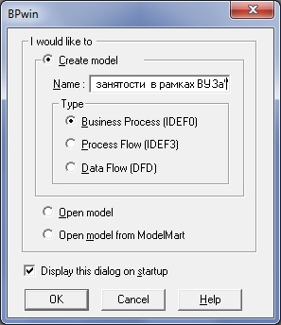

Рисунок 1.1 – Присвоение модели имени и выбор типа модели
- Откроется диалоговое окно Properties for New Models (Свойства новой модели) (рисунок 1.2).
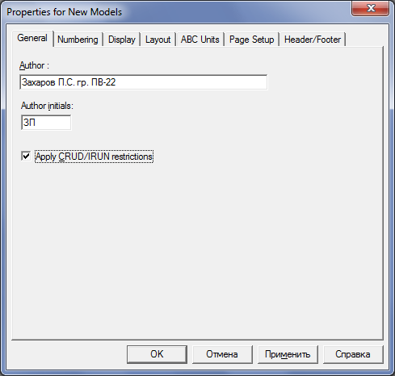

Рисунок 1.2 - Ввод имени автора модели и его инициалов
Введите в текстовое поле Author (Автор) имя автора модели и в текстовое поле Author initials его инициалы. Нажмите последовательно кнопки
Применить и ОК.
- Автоматически создается незаполненная контекстная диаграмма (рисунок 1.3).
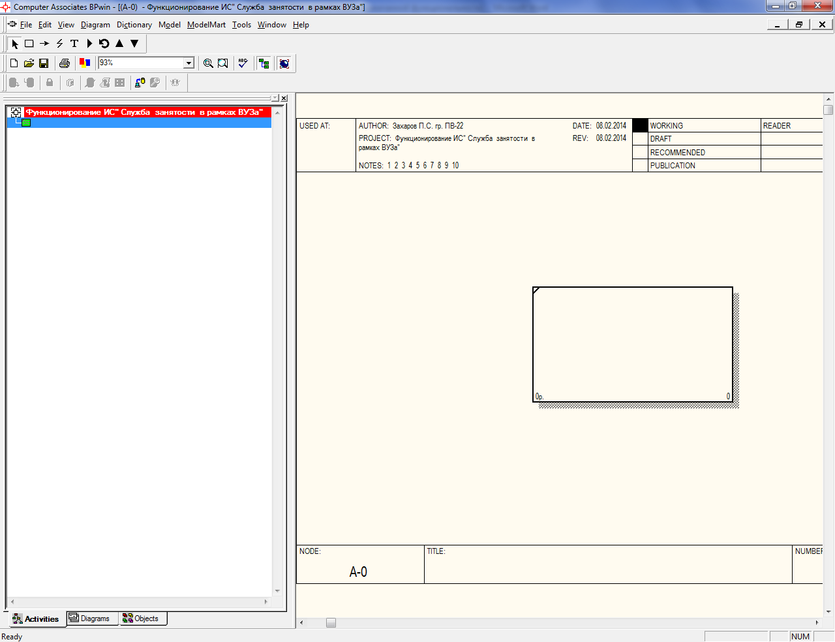
Рисунок 1.3 – Незаполненная контекстная диаграмма
- Обратите внимание на кнопку на панели инструментов. Эта кнопка включает и выключает инструмент просмотра и навигации - Model Explorer (Браузер модели). Model Explorer имеет три вкладки –Activities (), Diagrams () и Objects (). Во вкладке Activities щелчок правой кнопкой по объекту в браузере модели позволяет выбрать опции редактирования его свойств .
- Перейдите в меню Model/Model Properties. Во вкладке General диалогового окна Model Properties в текстовое поле Model name следует внести имя модели «Функционирование ИС «Служба занятости в рамках ВУЗа» , а в текстовое поле Project имя проекта « Модель ИС «Служба занятости в рамках ВУЗа» , и, наконец, в текстовое Time Frame (Временной охват) - AS-IS (Как есть) (рисунок 1.5).
- Во вкладке Purpose диалогового окна Model Properties в текстовое поле Purpose (цель) внесите данные о цели разработки модели – «На примере описания процесса функционирования ИС «Служба занятости в рамках ВУЗа» изучить нотации IDEF0, DFD, IDEF3» , а в текстовое поле Viewpoint (точка зрения) - "Студент" (рис 1.6).
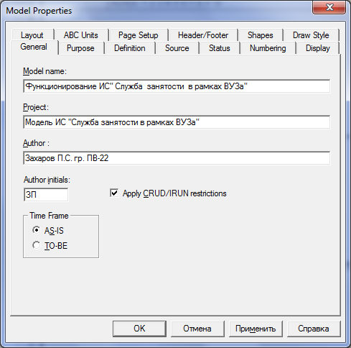
Рисунок 1.5 – Окно задания свойств модели
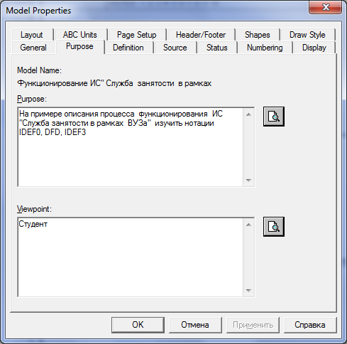
Рисунок 1.6 – Внесение данных о цели моделирования и точке зрения на модель

- Во вкладке Definition диалогового окна Model Properties в текстовое поле Definition (Определение) внесите "Это учебная модель" и в текстовое поле Scope (охват) – Система, на основании собранной информации (профессиональные и психологические тесты) помогает студенту устроиться на работу уже в процессе его обучения в ВУЗе.
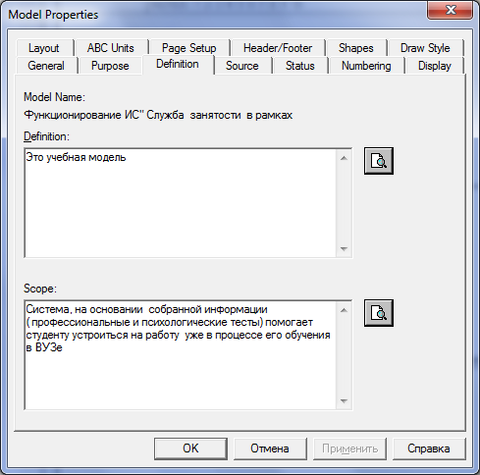
Рисунок 1.7 – Внесение дополнительных данных определяющих модель

- Перейдите на контекстную диаграмму и правой кнопкой мыши щелкните по прямоугольнику представляющему, в нотации IDEF0, условное графическое обозначение работы. В контекстном меню выберите опцию Name (рисунок 1.8). Во вкладке Name внесите имя модели «Функционирование ИС «Служба занятости в рамках ВУЗа» (рисунок 1.9).
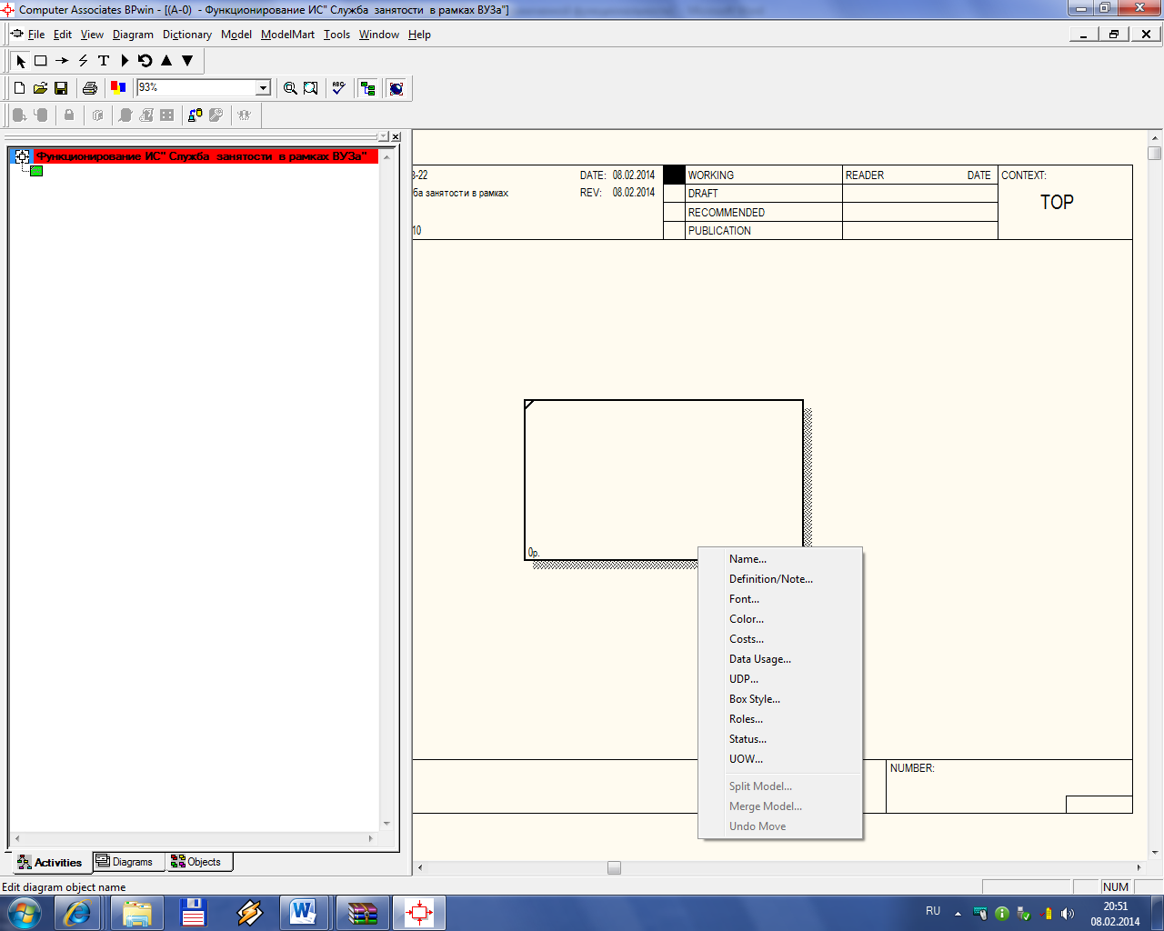

Рисунок 1.8 – Контекстное меню для работы с выбранной опцией Name

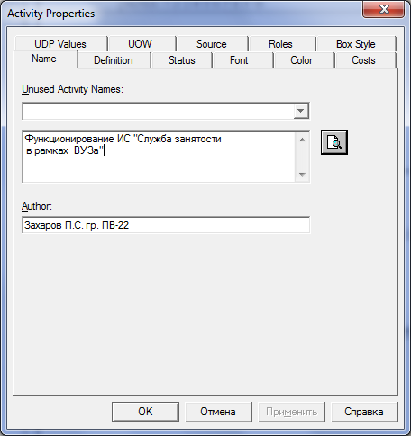
Рисунок 1.9 – Присвоение работе названия
- Во вкладке Definition диалогового окна Activity Properties в текстовое поле Definition (Определение) внесите «Функциональные возможности системы» (рисунок 1.10). Текстовое поле Note (Примечания) оставьте незаполненным.
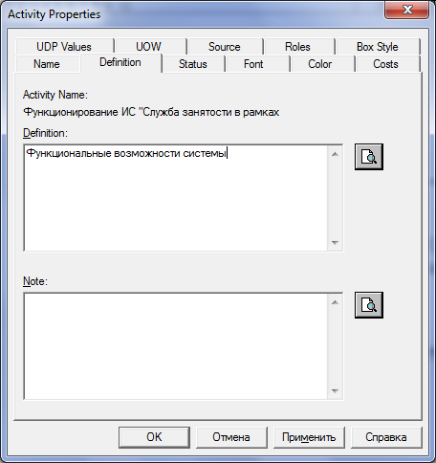
Рисунок 1.10 – Внесение дополнительных данных о работе

- Создайте ICOM-стрелки на контекстной диаграмме (таблица 1.1).
Таблица 1.1 - Стрелки контекстной диаграммы
Название стрелки  (Arrow Name) | Определение стрелки  (Arrow Definition) | Тип стрелки  (Arrow Type)
Идентификационные данные клиента | Имя клиента, пароль клиента | Input
Исходная база данных | Экспертные оценки, успеваемость студента, результаты профессионального теста, результаты психологического теста | Input
Запрос клиента | Запрос пользователей: студента, эксперта (преподавателя), директората (директора, зам.директора и т.д.),  администратора, оператора. | Input
Уровни доступа | Правила разграничения прав доступа | Control
Шаблоны отчетов | Правила генерации отчетов | Control
Отчеты | Выборка из базы данных | Output
Измененная база данных | Ввод новых данных и изменение существующих | Output
Администратор системы | Пользователь системы, осуществляющий заполнение БД информацией | Mechanism
Монитор системы | Ядро системы | Mechanism

- С помощью кнопки внесите текст в поле диаграммы - точку зрения и цель (рисунок 1.11).
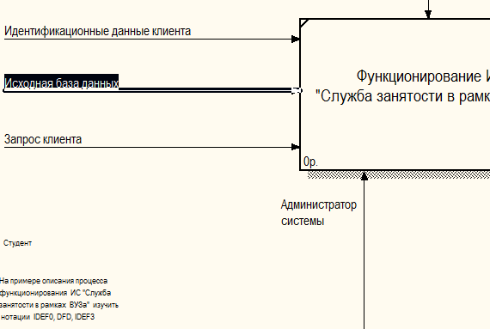
Рисунок 1.11 - Внесение текста в поле диаграммы с помощью редактора Text Block Editor
Результат выполнения работы показан на рисунке 1.12.
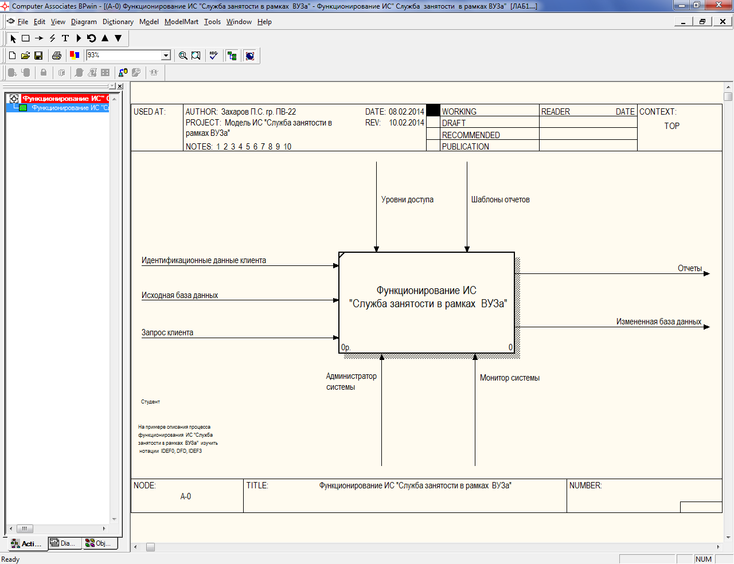
Рисунок 1.12 – Построенная контекстная диаграмма
- Создайте отчет по модели. В меню Tools/Reports/Model Report (рисунок 1.13) задайте опции генерирования отчета и нажмите кнопку Preview (Предварительный просмотр) (рисунок 1.14).
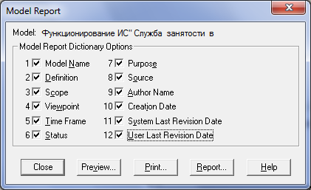
Рисунок 1.13 – Задание опций генерирования отчета Model Report
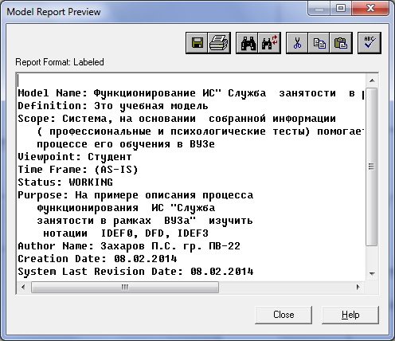
Рисунок 1.14 – Предварительный просмотр отчета Model Report

